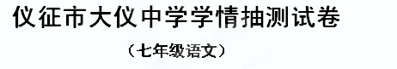
满分：150分，时间：150分钟） 2012.10
一、基础知识积累和运用（40分）
1、给加点字注音或根据拼音写汉字。（8分）
quán释 （ ） bì益（ ）遽契其舟 （ ） 跻身 （ ）
juān刻 （ ） xié 取（ ）bìng 弃 （ ） 安tián（ ）
2、找出下列词语中的错别字并加以改正。（6分）
潜移墨化 危言耸听 谈笑风声 半明半味 小心翼翼
咬文嚼字 熙来壤往 心旷神怡 锱珠必较 相题并论
错别字
订 正

3、诗歌是文学殿堂璀璨的明珠。背诵优秀的古诗文，可以丰富语言积累，提高语文素养。请你写出下列诗句的的上句、下句。（8分）
- 海日生残夜， 。作者王湾《次北固山下》。
（2） ，风正一帆悬。作者王湾《次北固山下》。
（3）谁道人生无再少？ ， 。苏轼《浣溪沙》。
（4）然而当初她的芽儿， ， 。（冰心《成功的花》）
（5）梅须逊雪三分白，___________________。卢梅坡《雪梅》。

（6）_________________，松间沙路净无泥。苏轼《浣溪沙》

4、指出下列句子中划横线成语使用恰当的一项。（ ）（2分）
A、每次考试王老师总是危言耸听地告诉我们要仔细审题，认真答题。
B、他奋不顾身抢救落水儿童的事迹真是骇人听闻。
C、他学习认真是出了名的，每天都是忘乎所以地学到深夜。
D、我这里山清水秀，鸟语花香，宛若世外桃源，令人流连忘返。
5、下面句子没有语病的一项是( )(2分)
A．通过社会实践活动，使我们接触了社会，开阔了视野。
B．在学习上，老师要求我们独立思考、互相合作、积极探究。
C．具有认真负责的工作态度，是一个人事业成败的关键。
D．为防止不再发生类似的伤害事故，政教处采取了很多安全措施。
6、从上下文连贯的要求看，依次填入下面横线上的语句，最恰当的一项是（ ）（2分）
有人说，宽容是一种润滑剂，_________，宽容是一幅镇静剂，___________ ，宽容是一束阳光， ，宽容是一座桥梁， 。
①可消融彼此间的猜疑积雪 ②可以消除人与人之间的磨擦
③可将彼此间的心灵沟通 ④可以使人在众多纷扰中恪守平静
A．②③①④ B．②④①③ C．③②①④ D．③④①②
7、紧接下句再写两个句子，要求与下句的话题一致，句式、修辞手法相同。（3分）
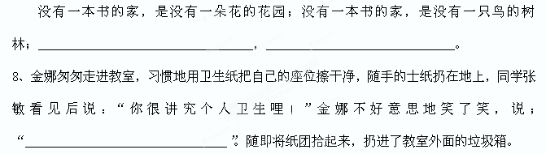 张敏的话言外之意是： （2分）
金娜该怎样说才得体： （2分）
9、读文学名著，可以开阔我们的视野，这是我们在家庭和学校中学习不到的知识，文学名著是我们的前辈给我们留下来的精神瑰宝。阅读题目，完成《汤姆•索亚历险记》的两道题目：
（1）“汤姆的姨妈罚汤姆干一件事，汤姆却把这件事当做快乐游戏引诱小朋友为他干，并交换得到了许多小朋友的苹果、风筝、铜门把手、石头弹子、鞭炮、小铁兵、刀把”。这件事指的是： （1分）
（2）汤姆的性格特征是什么？（3分）

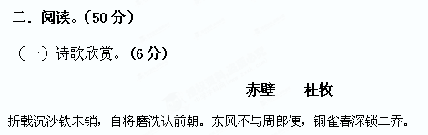
10、“东风不与周郎便，铜雀春深锁二乔”是千古传颂的名句，它的意思是：

11、赤壁之战中，如果不是东风给周瑜以方便，胜者可能就是曹操，历史将要重写。因此有人认为，杜牧作本诗的目的是为曹操叫屈。你同意这种说法吗？为何？
答：

（二）古文阅读。（18分）
余忆童稚时，能张目对日，明察秋毫。见藐小微物，必细察其纹理。故时有物外之趣。
夏蚊成雷，私拟作群鹤舞空。心之所向，则或千或百果然鹤也。昂首观之，。又留蚊于素帐中，徐喷以烟，使其冲烟飞鸣，作青云白鹤观，果如鹤唳云端，怡然称快。
于土墙凹凸处，花台小草丛杂处，常蹲其身，使与台齐，定目细视，以虫草为林，，以土砾凸者为丘，凸者为壑，神游其中，怡然自得。
一日，见二虫斗草间，观之正浓，忽有庞然大物，拔山倒树而来，盖一癞蛤蟆也，舌一吐，而二虫尽为所吞，余年幼，方出神，不觉呀然惊恐，神定，捉蛤蟆，，驱之别院。
12、解释句中加点的词。（6分）
明察秋毫 鞭数十 项为之强
凸者为壑 又留蚊于素帐中 方出神
13、选出下列“之”的用法与其他三个不同的一项（2分）（ ）
A．故时有物外之趣 B．何不试之足
C．从其所契者入水求之 D．观之正浓
14、所选语段第二段写的是 之趣，第三段写的是 之趣。第四段写的 之趣。（3分）
15、翻译下列句子。（4分）
心之所向，则或千或百果然鹤也

忽有庞然大物，拔山倒树而来，盖一癞蛤蟆也

16、一位哲人说：“童年的趣，是梦中的真。”请结合本文说说，看似琐碎的事物在“我”的眼里为什么会变得趣味盎然？（3分）
答：

（三）阅读《一只手套》，完成16—19题。（16分）
雪花在城市的上空欢快的舞蹈，寒风在四处流浪。受天气影响，一家小百货商店里没有一个顾客，女店主无所事事的为自己的双手美容，修了修指甲，又涂了红色的指甲油，然后望着漂亮白皙的手陶醉了。
这时，店门上厚重的棉门帘被掀开，一股寒流裹着一位妇女和一个十六七岁的少年进入店里，他们身上陈旧且笨重的衣服上堆了不少的积雪，看上去是一对母子。女店主从自己修长的手指甲上移开目光，热情的迎向她大半天才等来的第一批顾客。
母亲问有没有手套卖。女店主说有，便热情的介绍有羊皮的、绒线的、针织的。母亲说拿几双男式手套看看。女店主很快把几种男式手套摆在了他们面前。母亲和少年左挑右选，逐一问明价格。好一会儿，少年说：“妈，就买一双绒线的吧，便宜些。”母亲说：“天这么冷，你的手都冻裂了，还是买羊皮的吧，羊皮的既暖和又好看。”她选了几款羊皮手套一一给儿子的左手戴上，看了看款式，试了试大小，惟有一款不大不小正好合适，母亲便说：“挺好，就买它了。”一问价钱，146元一双。母亲便解开上衣衣扣，从贴身的衣兜里掏出一摞零钞，先是10元，后5元，再2元、1元，直到硬币一一点给女店主，结果钱不够。母亲说：“姑娘，我还差5元钱，能不能便宜一点儿，这5块钱就算了？”
女店主一口回绝说：“不行，一双手套本来就赚不了几个钱，我一上午才等来你们这么一个买主，你再少给5元，我今天吃什么？”面对这位母亲几近哀求的游说，女店主始终无动于衷，一分钱也不肯让。儿子见母亲为难，说：“妈，就买绒线的吧，还能省好几十块钱。”
母亲固执地说：“不，我不能委屈了你的手。”她见店主不肯降价，又试探着问：“姑娘，我钱不够，能不能给一半的钱，你卖一只手套给我？”
女店主十分纳闷：“哪有买一只手套的？”
母亲解释道：“哦，是这样……我儿子原来的手套丢了一只。”女店主直摇头：“绝对不行！剩下的一只我卖给谁？”母亲无奈，便遗憾的从儿子左手上脱下那只羊皮手套，放在货柜上，对儿子说：“咱们到别的店看看吧。”她拉着儿子向店门外走去，当他们掀开厚重的门帘时，一股冷风“呼”的一声灌进店里。女店主忽然发现，________________。
女店主陡然一惊，身上的某一处神经被深深触动，就在他们迈出店门的那一瞬，她大声喊道：“请等一等！”母亲和少年回过头来，女店主说：“我卖给你们一只手套。”母亲付了73元钱，让儿子心满意足的戴上了一只羊皮手套，然后千恩万谢而去。
女店主再次端详自己的双手，那双手健康而且修长。她猛然发现，这双可以创造无数财富和人生意义的手是多么宝贵，尤其那些失去了一只手的人，剩下的一只手更需要加倍珍爱和精心呵护。惟利是图与富有同情心是人性的两个层面，一个死抠的是价钱，一个展示的是价值。女店主虽然赔了钱，却感到十分欣慰。人往往挣再多的钱都没有满足的时候，而为行一件小小的善事，却会感到极大的满足，这便是价钱与价值的区别。
17、用简要的语言概述全文的主要内容。（3分）
_____________________________________________
18、联系全文，请在文中画线处填入恰当的内容。（3分）
____________________________________________
19、文中多次写到女店主的手，请选择一处用波浪线划出。说说有什么作用。（5分）
________________________________________________
20、你怎样看待文中女店主的行为？请做简要评价。（5分）
________________________________________________

（四）阅读《距离》一文，回答10—13题，(14分)
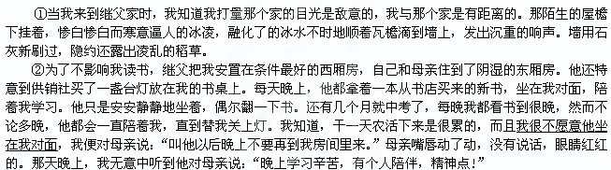 ③以后我便没介意他陪着我看书，只是他又放了一张桌子在我房里，跟我书桌的距离
正好足台灯光线的边缘。每天晚上，他依然陪着我一块看书，只是更安静了，翻书声也更小了．偶尔声音稍大一点，他便像做了错事的孩子一样，惊恐地抬起头看看我，见我没在意，才会继续安心地看书。就这样，直到中考前，他陪着我翻掉了厚厚十几本书。
④考试那天，他执意要骑车送我去，我没说什么。坐在后座上，看着他汗流浃背的样子，我觉得我们的距离已经缩短了．考试结束那天，他又骑了三十多里路来接我，却一点没问我考得怎样，就像来的时候一样，默默地骑着车，但我知道，我跟他的距离更近了。
⑤发录取通知书那天，我正在别人家玩。当我飞奔回到家门口时，他正和邮递员面对面站着。邮递员让他签收，他望了望我，又望了望邮递员，接过笔，在邮递员指的地方，打了一个钩，说：“我不识字，不会签名!”然后又禁不住自己的喜悦，朝着周围的村民笑了。这时我的大脑一片空白：“什么，他不识字，可他，却……”一种难言之情涌上心头，我泪流满面跪在他面前，失声喊道：“爸——”他依然只是笑，却带着几许酸楚、几许欣慰。
⑥夏日的阳光照着家门，我再次打量这个家时，我觉得已经与这个家没有距离了。
21、文章第②段中，“我”为何“很不愿意他坐在我对面”而又不直接向他说? (3分)
答：_______________________________________________________________
22、合全文看，(1)第③段中，继父不识字，却“陪着我翻掉了厚厚个几本书”说明了什么? (2)第⑤段中，知道继父不识字后，我为什么会“跪在他面前”? (4分)
答： (1) _______________________________________________________________
(2) _______________________________________________________________
23、概括文中继父这一人物的主要特点。(3分)
答；______________________________________________________________________
24、结合全文分析，(1)第①段写到冰凌、冰水，衬托了“我”什么样的心境? (2)文章首尾呼应巧妙，举例说说它是如何呼应的。(4分)
答： (1) _______________________________________________________________
(2) _______________________________________________________________
三．作文。（60分）
25．按下面的提示和要求选题作文。
在我们的记忆中，总有这样一件事令我们难忘，让我们感动、叫我们流泪，使我们欣喜若狂……请以：“那件让我___________________的往事”为题写一篇作文。
要求：1、先将题目补充完整，要中心明确，内容充实，详略得当，要写出自己真情实感。
2、书写要认真，字数在500字左右，力求卷面整洁、美观，本次作文设置3分卷面分。

参考答案
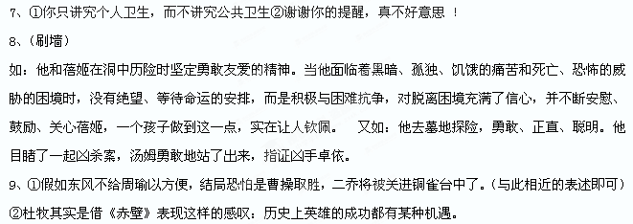12、A
15、因为幼时眼力极好，①童年的“我”，对新鲜事物充满了好奇心。②“我”善于观察和发现，具有丰富的联想和想象力。
18-21练习册第九课
22、不喜欢继父，且要和他保持距离。(答出一方面得2分：两方面都答到可得3分)
23、 (1)非常爱我和愿意为我付出，也希望和我拉近距离。(2)非常感激继父和愧悔自己过去的行为，内心受到很大的震动。
24、 善良、淳朴、富有爱心(具有牺牲精神)(每答出一点可得1分)
25、 (1)衬托了我内心的“敌意”和冰冷的(痛苦的)的心境。(2)①季节上变化的呼应：从寒冷的冬天到温暖的夏季；②对继父家的心理距离变化的呼应：由“那个家”变为“这个家”，或“有距离”变为“没有距离”。

